Экскурсия по улице трех площадей

Ученицы | Чурсина Арина  Рыженина Валерия | 7 «А» класса МБОУ гимназия №10  г. Воронеж
Руководитель | Пушкина Светлана Васильевна | учитель истории и обществознания  МБОУ гимназия №10  г. Воронеж

Воронеж 2016
Содержание

Введение…………………………………………………………………………...3
1 Постановка задачи………………………………………………………….4
2 Начало экскурсии…………………………………………………………..5
2.1 Университетская площадь……………………………....…………………5
2.2 От университетской площади до площади имени В.И. Ленина………...6
2.3 От площади В.И. Ленина до площади Застава………………………….11
Заключение……………………………………………………………...….……14
Список использованных источников………………………...……………...…16
Приложение А Экскурсия «Улица торговых площадей. Из века в век».....…17
Приложение Б Анкета-опросник……………………………………………….19

Введение

Воронеж очень красивый город. Его старая часть невелика, но именно здесь сосредоточена основная масса памятников культуры, отражающих богатую историю города. Воронеж в годы Великой Отечественной войны был разрушен более чем на 90 процентов. Но разрушение вовсе не означает полное уничтожение зданий: некоторые из них были сожжены внутри или повреждены частично, но сохранились стены, декор фасадов. Многие сооружения были восстановлены сразу после войны. В 1990 году Воронеж был включен в число исторических городов.
Мы любим, гулять по городу, рассматривать старинные здания и фотографировать их. Мы живем и учимся в одном из самых молодых районов Воронежа. Поэтому, чтобы увидеть каким город был раньше, мы часто с родителями отправляемся на прогулки в Центральный район. Однажды нам стало интересно узнать, какие улицы нашего города самые старые. Для этого мы обратились к книгам по краеведению, где нашли ответ на свой вопрос. Любовь к городу и прогулкам подтолкнули нас к выбору темы.

1 Постановка задачи

Таким образом, цель нашей работы – создать экскурсионный маршрут по улице Плехановская.
Для этого предлагается решить следующие задачи:
1. Изучить историю улицы Плехановская в Воронеже.
2. Познакомиться с достопримечательностями улицы.
3. Узнать историю площадей улицы.
4. Изучить историю установленных на ней памятников.
5. На основе проделанной работы разработать маршрут пешей экскурсии «Улица площадей. Из века в век».

2 Начало экскурсии

Мы очень любим наш Воронеж. Это уникальный город со множеством достопримечательностей, которому исполнилось в этом году 430 лет! Он был основан для защиты южных рубежей России. И наша экскурсия начнется как раз с того места, где начал строиться Воронеж.
Мы предлагаем совершить наше путешествие по одной из центральных улиц Воронежа – Плехановской. В ходе нашего исследования мы узнали, что она была проложена по первому в истории города плану регулярной постройки в 1774 году. Улица создавалась как главная торговая артерия города, как осевая линия нескольких рыночных площадей. Свое начало улица взяла от Университетской площади. Мы выяснили, что когда-то здесь было архиерейское подворье, а в 1836 году был устроен знаменитый на все Россию Митрофановский монастырь. В Воронеж со всех концов державы стали стекаться паломники, убеждённые в чудодейственных целительных свойствах мощей святителя Митрофана. Все русские императоры, посещавшие с тех пор Воронеж, первым делом направлялись в монастырь. Очень жаль, что постройки не сохранились до наших дней.

2.1 Университетская площадь

Прежде чем отправиться по Плехановской улице. Мы предложим экскурсантам познакомимся с несколькими интересными объектами в окрестностях университетского здания. На лицевом фасаде, ближе к его правому краю, можно увидеть мемориальную доску из красного гранита, посвященную русскому и советскому писателю Максиму Горькому.
К университету писатель никакого отношения не имел, а в монастырском саду несколько месяцев в 1891 году работал помощником садовника во время своего хождения по России. Здесь же в скверике, справа от корпуса университета, можно увидеть памятник сотрудникам и студентам ВГУ, погибшим в Великой Отечественной войне. Проектировал его и руководил возведением тогдашний старший научный сотрудник ВГУ, а ныне известный в Воронеже учёный и общественный деятель И.С. Суровцев.
Прежде чем покинуть Университетскую площадь, можно обратить внимание на интересную конструкцию на клумбе в центре круговой транспортной развязки. На вершине высокого металлического столба укреплена модель земного шара, обрамлённая лентой со словами «Пролетарии всех стран, соединяйтесь». В народе это сооружение назвали «чупа-чупсом» за сходство с известным кондитерским лакомством. Мы прочитали, что это не памятник, такие сооружения считаются произведением монументально-декоративного искусства. Мы не нашли сведений о дате его точной установки. Раз это не памятник, то митинга по случаю открытия не было, газеты на событие не откликнулись. Но на фотографиях начала 80-х годов 20 века можно увидеть это сооружение.

2.2 От университетской площади до площади имени В.И. Ленина

Теперь от исторического центра города мы отправляемся вдоль по Плехановской улице. В разные времена она называлась по-разному: Московская, Новая Московская, Большая Московская и даже Большая Новомосковская. Мы узнали, что сегодняшнее название - это имя первого русского марксиста, жившего в Воронеже в молодые годы во время учёбы в военной гимназии, как тогда назывался хорошо известный в городе Михайловский кадетский корпус.
Первым зданием на левой нечётной стороне в старые времена стояла фешенебельная гостиница «Франция» с популярным в городе рестораном, где играл оркестр. Владелец её купец П.Л. Шухмин в 1900-1901 годах перестроил купленный старый дом, украсил башнями, покрасил в яркий красный цвет. От гостиницы к вокзалам ко времени прибытия поездов приезжал специальный гостиничный конный экипаж, отвозивший покидавших Воронеж господ проживающих и привозивший новых постояльцев.
В 19 веке улица считалась с самым интенсивным в городе гужевым движением. На перекрёстке с Мало-Дворянской (так называлась улица
Ф. Энгельса) была стоянка извозчиков, и поэтому здешние дороги всегда доставляли воронежцам множество забот. В условиях того времени ухаживать за большими площадями и проездами было очень сложно. Многие годы там наблюдалась вопиющая антисанитария из-за навоза, пищевых и других нечистот. «Главная рыночная площадь отличалась особенною нечистоплотностью», – негодовал в 1879 году молодой городской голова
А.Н. Аносов. Именно при Аносове с середины 70-х до середины 80-х годов велись самые масштабные за весь 19 век работы по очистке и укреплению не только площадей, но и всей улицы.
Согласно генплану 1774 года на начальном участке Новой Московской образовали торговое место – Гостиный двор, где купцы продавали привозные, иногородние непищевые товары. Площади дали второе имя – Круглые ряды. Ими владели как широко известные в городе купеческие семьи, так и начинающие предприниматели. В конце позапрошлого века продвинутым купцам стало тесно в этих помещениях, они решили перенести свою торговлю в более просторные, и тогда Круглые ряды разобрали. А площадь уже без торговых точек долго ещё называли привычным именем.
Продолжая своё движение по Плехановской улице, мы выходим к небольшому скверу с невысоким гранитным памятником в его центре.
В начале октября 1919 года в Воронеже хозяйничали войска белогвардейских генералов Шкуро и Мамонтова, занявшие город 30 сентября. А уже 4 октября в пять часов вечера на площади Круглых рядов состоялась публичная казнь нескольких партийных и советских активистов. До сих пор среди воронежских историков и краеведов нет единого мнения о количестве и фамилиях людей, повешенных тогда в Круглых рядах. Газета «Воронежский телеграф» писала, что состоялась казнь четырёх коммунистов. Потом эта же газета сообщила о казни ещё трёх человек. Меньше месяца продолжалась белогвардейская оккупация Воронежа, пока 24 октября войска конного корпуса С.М. Будённого и 12-й стрелковой дивизии под командованием А.Г. Ревы не освободили город. В 1920 году на месте казни был установлен временный памятник, вскоре разрушившийся. А 17 ноября 1929 года был заложен ныне существующий памятник, который увековечил всех погибших в октябре 1919 года от рук белогвардейцев. Памятник выполнен из тёсаных блоков павловского красного гранита в виде куба с урной наверху – символом угасшей жизни. На лицевой стороне основания круглая ниша с отверстием для фонтана и получашей. Из переполненной чаши влага по каплям стекала вниз, символизируя людские слёзы.
Продолжая знакомиться с достопримечательностями Плехановской улицы, следует перейти на нечётную её сторону. Здесь установлен памятник нашему земляку Ивану Алексеевичу Бунину – первому лауреату Нобелевской премии среди русских писателей. Бунин родился в Воронеже в 1870 году.
И хотя прожил в городе всего три года после рождения (семья Буниных переехала на хутор Бутырки под Ельцом). Нам стало известно, что он потом только один раз побывал здесь уже известным писателем, пробыв менее суток. Известно, что Бунин не принял Октябрьскую революцию и эмигрировал в феврале 1920 года во Францию, где и умер в 1953 году. Советские власти не могли простить Бунину эмиграцию и поэтому о памятнике на родине не могло быть и речи. Решение о сооружении памятника Бунину в Воронеже было принято правительством Российской Федерации в 1990 году, когда отмечалось 120-летие писателя. А открытие памятника состоялось 12 октября 1995 года. Сквер, ранее пребывавший безымянным, стал официально называться Бунинским.
Пройдя по Бунинскому скверу, мы попадаем на главную площадь города имени Ленина. Здесь располагается библиотека имени Ивана Саввича Никитина, одна из старейших в России, открытая ещё в 1864 году. Здесь хранится более 3-х миллионов книг, журналов, справочников, словарей и других носителей информации, которыми ежегодно пользуются около 60 тысяч читателей. Справа на противоположной стороне Плехановской расположилось здание, где работает мэр города. Здание Городской администрации было построено в 1915 году для Воронежского отделения Волжско-Камского банка по проекту Воронежского архитектора
М.Н. Замятина. Но после 1917 года новые власти закрыли банк и разместили там разные Советские учреждения. В 1920-х годах его занимали губернский союз потребительских обществ, а позже – военный комиссариат. С 1930-х годов в здании находился горсовет. В 1942–1943 годах во время боёв за Воронеж здание было сильно разрушено, и после его восстановления в 1948-1949 годах туда снова въехал горсовет и горисполком. Уличный фасад здания восстановлен в первоначальном виде. Сейчас это администрация города и городской Думы.
На этом месте площадь была с давних пор, но долгое время не имела названия. Иногда её называли Соляной, так как на месте, где сейчас стоит здание Никитинской библиотеки, когда-то стояли длинные склады с арочными сводами, и там торговали солью. Потом она называлась Конной из-за торговли лошадьми и сеном, затем Старо-Конной после перевода этой торговли в другое место. А в конце 20-х годов власти переименовали её в главную городскую площадь. И первой советской новостройкой на новой площади стало здание Дома Советов, которое возвели в 1936 г. на месте, где сейчас стоит библиотека им. Никитина. В 1937 году площади присвоили имя 20-летия Октября. 7 ноября 1940 г. в центре площади открыли бронзовый памятник Ленину (скульптор Н.В. Томский).
Перед самой войной успели построить гостиницу «Воронеж» и начали строительство здания музыкального театра, проект которого разработал московский архитектор Б.В. Ефимович. Но до начала войны успели возвести только стены и стройку заморозили.
В первые послевоенные годы все средства были направлены на восстановление жилых и остро необходимых общественных зданий – весь Воронеж был разрушен на 95%. Поэтому возобновили строительство театра только в конце 50-х годов. Официально театр стал называться Государственным театром оперы и балета с 1968 года. Строгое здание с колоннами украсило площадь.
После освобождения города от фашистских оккупантов 25 января 1943 года площадь, как и весь Воронеж, представляла собой печальное зрелище. Накануне бегства из города фашисты взорвали здание обкома, а от памятника Ленину остался один постамент.
Главную площадь города необходимо было формировать заново. Группа архитекторов разработала проект нового Дома Советов, который решили строить во всю длину площади вдоль Плехановской улицы. В 1959 г. строительство Дома Советов закончилось, а площадь уже три года носила имя В.И. Ленина. Сейчас в здании располагается областное правительство.
В 1964 году на площади Ленина закончили строительство областной библиотеки, которой позже присвоили имя поэта-земляка И.С. Никитина.
На переднем фасаде здания прикреплены две мемориальные доски. Одна, посвященная деятельности городского комитета обороны, созданного в начале Великой Отечественной войны, когда враг стал приближаться к городу, вторая – рассказывает о военном параде, который прошел на площади 20-летия Октября 7 ноября 1941 г. По приказу И.В. Сталина такие парады прошли только в Москве, Куйбышеве и в Воронеже. Парад тогда в 41-м, принимал маршал Советского Союза С.Т. Тимошенко, командующий юго-западным фронтом.

2.3 От площади В.И. Ленина до площади Застава

Далее, двигаясь по Плехановской улице, мы оказываемся у памятника А.С. Пушкину, который находится в скверике около театра Оперы и Балета. Открытие памятника состоялось в день празднования 200-летия поэта. Полуфигура Пушкина отлита по проекту скульпторов И.П. Дикунова и
Э.Н. Пака.
Следующей достопримечательностью улицы Плехановской оказывается здание гостиниц «Брно», которая в настоящее время переименована в «Азимут». Когда-то Воронеж был побратимом Брно – главного города Южно-Моравской области в Чехословакии. Отсюда и название Воронежской гостиницы.
Рядом с гостиницей расположено здание – корпус №2 государственного технического университета. Ранее из этого здания вырос один из ведущих российских вузов – Воронежский политехнический институт. А сегодня это Воронежский государственный технический университет.
На противоположной стороне от здания ВГТУ весь квартал занимают корпуса НИИ связи, который существует более полувека, а построен он был на месте Смоленского Собора. Сейчас НИИ является головным предприятием концерна «Созвездие», где когда-то родились первые отечественные мобильные радиостанции для милиции, ГАИ и военных. В конце 70-х годов министры и другие высокопоставленные лица в Москве могли звонить по городскому телефону из своих автомобилей. Нам было очень интересно об этом узнать. Сейчас этим никого не удивишь, но полвека назад это было большим техническим достижением.
Двигаясь далее по ул. Плехановская и дойдя до пересечения с
ул. Ф. Энгельса, мы останавливаемся у дома №15, на фасаде которого установлена мемориальная доска в честь известного кардиохирурга
В.П. Радушкевича (1908-1976 гг.). Это имя неразрывно связано с развитием местной анестезиологии и реаниматологии. По инициативе Радушкевича в Воронежской областной больнице в 1959 году было открыто одно из первых в стране отделение реанимации.
Далее, проходя вдоль ул. Плехановская, мы видим старинное двухэтажное здание из красного кирпича, которое ещё в 1904 году построил для себя купец Вяхирев. В советские времена в доме работал популярный в городе так называемый «Красный гастроном», а сейчас там банк и магазины.
Пройдя немного вперед, мы увидим ещё одно краснокирпичное здание (Плехановская, 29), которое было построено в 1902 году специально для школы слепых детей. Торжественная закладка здания прошла 6 мая 1901 года – в день рождения императора Николая II, так как покровительницей попечительства о слепых была тогда Императрица Мария Федоровна, мать Николая II, и этим видимо объясняется пышность торжеств по случаю закладки и открытия школы.
По своему назначению здание просуществовало до 1942 года, а после освобождения города от фашистских захватчиков, поврежденное здание восстановили и разместили в нем облисполком. В 1959 году последний переехал в здание на площадь Ленина, а этот дом отдали областному Краеведческому музею.
Нельзя не пропустить одну интересную скульптурную композицию на улице Плехановской, установленную прямо посреди тротуара. Называется она «Незнакомка». На одном из двух стульев сидит стройная девушка. Второй стул, по-видимому, предназначен для ожидаемого друга. Эта композиция появилась здесь в 2008 году.
Итак, наша экскурсия по ул. Плехановская приближается к концу, к площади Застава. Мы раньше не знали, что когда-то здесь действительно находилась застава, то есть пункт пропуска в город для проезжавших путников. Через заставу в свое время проезжали М.Ю. Лермонтов,
А.С. Грибоедов и много других известных, а ещё больше – неизвестных путешественников.
У площади Застава улица Плехановская заканчивается, хотя когда-то она доходила до памятника Славы. В связи с развитием северного микрорайона Плехановская стала очень протяжённой, и было решено ограничить её Заставой. Продолжение улицы стало именоваться Московским проспектом.
Наша экскурсия закончена. Надеемся, что путешествие по одной из центральных улиц Воронежа – улице Плехановской – было интересным, а главное полезным для тех, кто изучает историю родного края и желает поближе познакомиться с достопримечательностями улиц города Воронежа.

Заключение

В ходе работы мы собрали много интересной информации, которая возможно подтолкнет нас к новым темам исследований. Мы прочитали интересные книги по краеведению. Для уточнения материалов из информационного пространства, мы многократно обращалась в библиотеку.
Мы провела небольшое социологическое исследование, используя интернет пространство. Оно нам позволило определить, что известно об истории улицы нашим сверстникам. Для реализации цели нами была составлена анкета – опросник, в которой содержались следующие вопросы:
1. Вы знали, что раньше в здании, где сейчас размещается мэрия Воронежа, находился банк?
2. Вы знали, как раньше называлась площадь Ленина?
3. Вы знали, что на Большой Московской (улица Плехановская), располагалось довольно много зданий, принадлежащих к банковской системе и торговле?
4. Вы бы хотели стать участниками экскурсии по улице Плехановская?
Ответить на них, могли следующим образом:
а) да, конечно; б) возможно, слышал; в) нет, не знаю.
Опрос показал, что большинство недостаточно знают историю мест, где они проживают.
То, что в здании, где сегодня находится воронежская мэрия, когда-то находился банк, для 100% участников стало настоящим открытием.
Большинство принявших участие в опросе хотели бы побывать на экскурсии. Мы планируем провести ее для наших одноклассников во время каникул. Она их заинтересовала и всем уже не терпится услышать наш рассказ. А у нас появится возможность на практике применить свои знания. Мы осуществили свои первоначальные задачи и стали ещё более уверены в том, что наш исторический центр весьма необычен. Мы убеждены, что проведение разнообразных экскурсий было бы интересно всем и гостям, и жителям Воронежа.
Список использованных источников

1. Большой Воронежский Форум. Городская жизнь. История города. Краеведение. Старый Воронеж. (http://bvf.ru/forum/forumdisplay.php?f=513)
2. Муниципальное учреждение культуры. Централизованная библиотечная система города Воронежа. Центральная городская библиотека имени Платонова, улица Чайковского, дом 3.
3. Загоровский В.П. Воронеж: историческая хроника.
Воронеж. 1989. С. 232.
4. Николай Владимирович Троицкий: Указатель литературы, построек и проектов. / Сост. А. Акиньшин, Г. Чесноков. Воронеж, 1993.
5. Акиньшин «Материалы к биографическому словарю воронежских архитекторов (конец XVII- начало XX века).
6. Воронеж. Встреча прошлого с настоящим. Воронеж 2005.
7. Легенды Воронежа. Фотоальбом. Воронеж, 1999.
8. Кононов В. Воронеж. История города в памятниках и мемориальных досках. Воронеж: Центр духовного возрождения Черноземного края, 2005.
9. Кононов В. По Плехановской улице. Выпуск №5. Воронеж.
ООО Издательский дом «Социум» 2014, 32стр.
10. Ласунский О.Г. Литературная прогулка по Воронежу.
Воронеж: Центр.–Чернозем. кн. изд-во, 1985.

Приложение А Экскурсия «Улица торговых площадей. Из века в век»

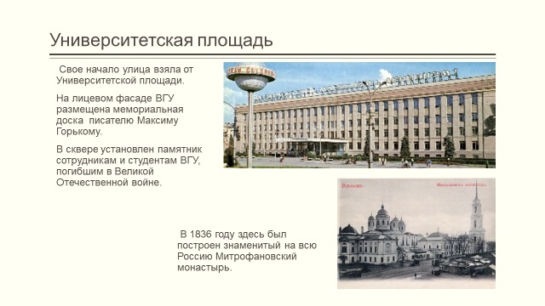
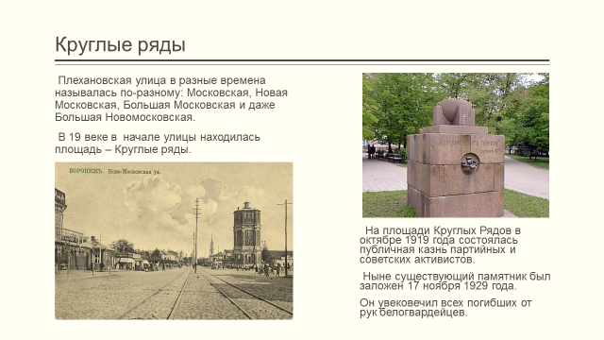

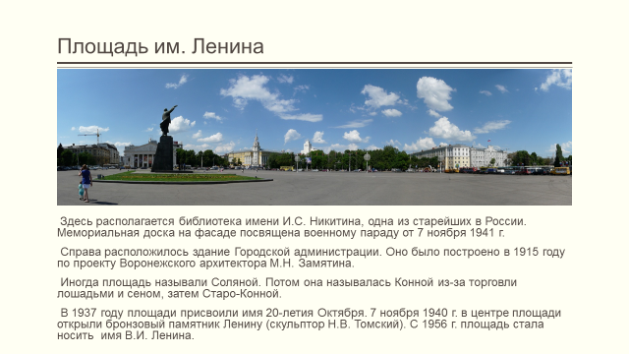

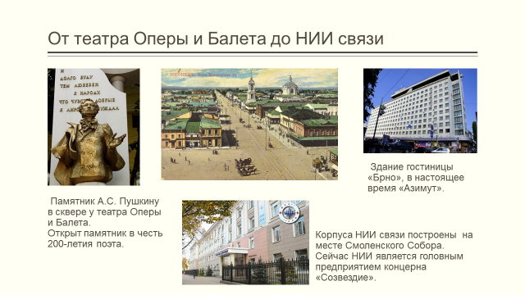

Приложение Б Анкета-опросник

 |  | Да, конечно | Возможно, слышал | Нет,  не знаю
1. | Вы знали, что раньше в здании, где сейчас размещается мэрия Воронежа, находился банк?
2. | Вы знали, как раньше называлась площадь Ленина?
3. | Вы знали, что на Большой Московской (улица Плехановская), располагалось довольно много зданий, принадлежащих к банковской системе и торговле?
4. | Вы бы хотели стать участниками экскурсии по улице Плехановская?

